Installation :

Naviguez sur <https://www.getpostman.com/apps>

Choisissez votre OS :

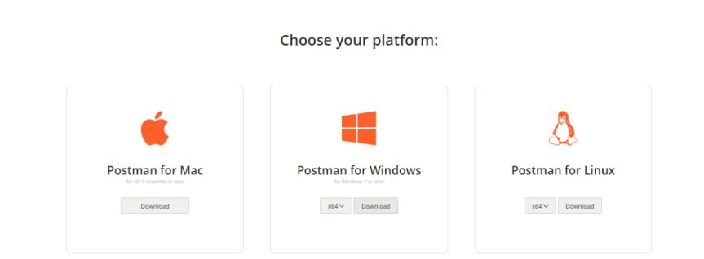

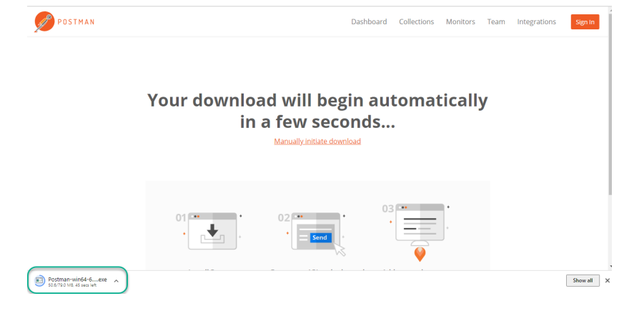

Lancez l’exécution du fichier .exe et Ouvrez l’application :

